JOBSHEET 2
Variabel, Tipe Data, Operator dan Input-Output

1. Tujuan
- Mahasiswa dapat memahami dan mampu menjelaskan tentang Tipe Data ke pemrograman Java
- Mahasiswa dapat memahami dan mampu menjelaskan tentang Variabel pada pemrograman Java
- Mahasiswa dapat menerangkan dan mampu menjelaskan tentang Input-output ke pemrograman Java
- Mahasiswa dapat memahami dan mampu menguraikan tentang Operator Aritmetika ke pemrograman Java

2. Praktikum

2.1 Percobaan 1: Penggunaan Variabel Waktu percobaan : 40 menit
- Buka teks editor
- Buat file baru, beri nama ContohVariabelNoAbsen.java 3. Tuliskan struktur dasar bahasa java yang berisi fungsi main().

4. Tuliskan kode di bawah ini pada public static void main(String args[])
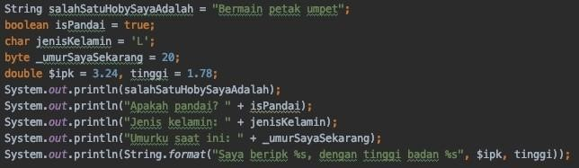

5. Jalankan kode program yang telah Anda buat kemudian amati hasilnya.

Hasilnya:
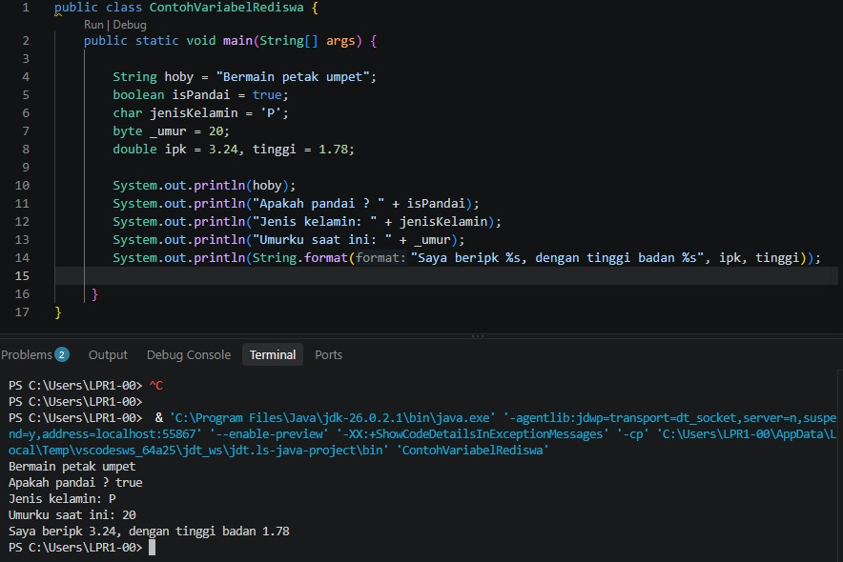

Pertanyaan
- Silakan Anda ubah nama variabel sehingga model penamaan variabel menjadi baik dan benar!
Jawaban: Dengan memberi nama variable secukupnya atau tidak terlalu panjang
- Untuk apakah %s pada statement dibawah ini?
System.out.println(String.format("Saya beripk %s, dengan tinggi badan %s", $ipk, tinggi)); Apakah ada yang bisa digunakan selain %s? Sebut dan jelaskan!
Jawaban: %s gunanya untuk menampilkan data string.

2.2 Percobaan 2: Penggunaan Tipe Data Waktu percobaan : 40 menit
- Buka teks editor
- Buat file baru, beri nama ContohTipeDataNoAbsen.java
- Tuliskan struktur dasar bahasa java yang berisi fungsi main().

4. Tuliskan kode di bawah ini pada public static void main(String args[])

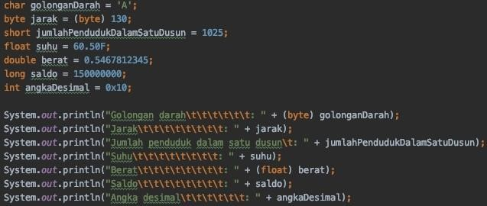
- Jalankan kode program yang telah Anda buat kemudian amati hasilnya.
Hasilnya:
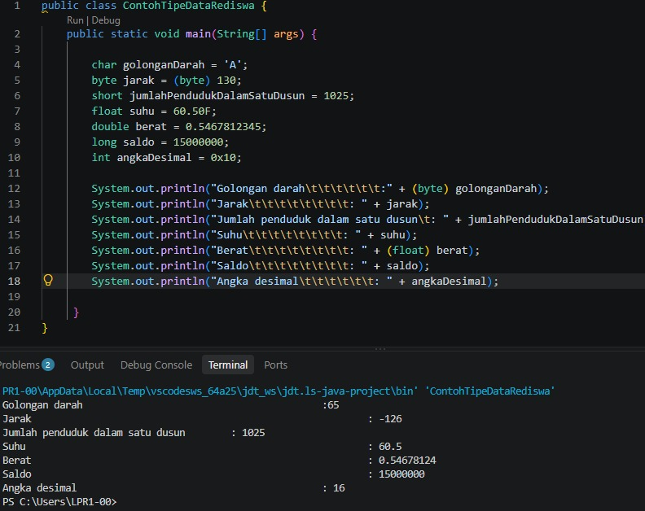

Pertanyaan!

- Mengapa ketika menampilkan nilai ^{golonganDarah} hasilnya bukan A ?
Jawaban: Karena ada casting byte. Kode membuat huruf ‘A’ diubah menjadi angka. Di java, karakter ‘A’ punya nilai kode ASCII yaitu 65, maka yg keluar angka 65, bukan huruf ‘A’

- Apa maksud sintak byte jarak = (byte) 130 ? kemudian mengapa ketika ditampilkan hasilnya berubah?
Jawaban: Tipe byte batas tampungnya hanya -128 sampai 127. Karena 130 overflow, nilainya akan memutar balik ke batas bawah negatifnya.

- Pada float suhu = 60.50F; , silakan hilangkan F kemudian jalankan kembali. Apa yang terjadi?
Jawaban: Program akan error. Angka decimal di java dianggap bertipe double. Double berukuran besar sedangkan float berukuran kecil.

- Mengapa ketika menampilkan nilai berat , hasilnya berubah?
Jawaban: Karena ada casting float.

- Maksud inisialisasi 0x10 pada variabel angkaDesimal digunakan untuk apa?
Jawaban: 0x Adalah tanda untuk format heksadesimal (basis 16). Angka 0x10 merupakan angka heksadesimal yg kalua diubah ke angka biasa (decimal) nilainya Adalah 16

2.3 Percobaan 3: Penggunaan Operator Waktu percobaan : 40 menit
- Buka teks editor
- Buat file baru, beri nama ContohOperatorNoAbsen.java
- Tuliskan struktur dasar bahasa java yang berisi fungsi main().

4. Tuliskan kode di bawah ini pada public static void main(String args[])
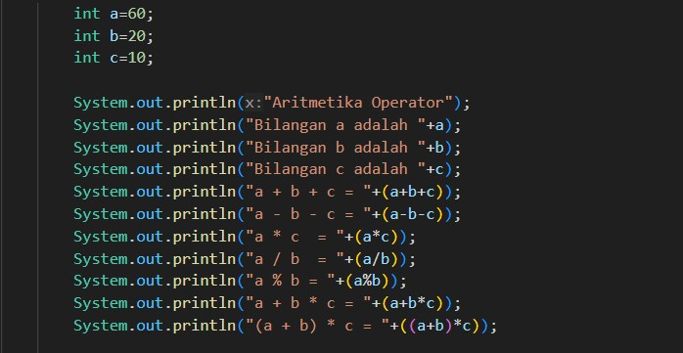
- Jalankan kode program yang telah Anda buat kemudian amati hasilnya.

Hasilnya:

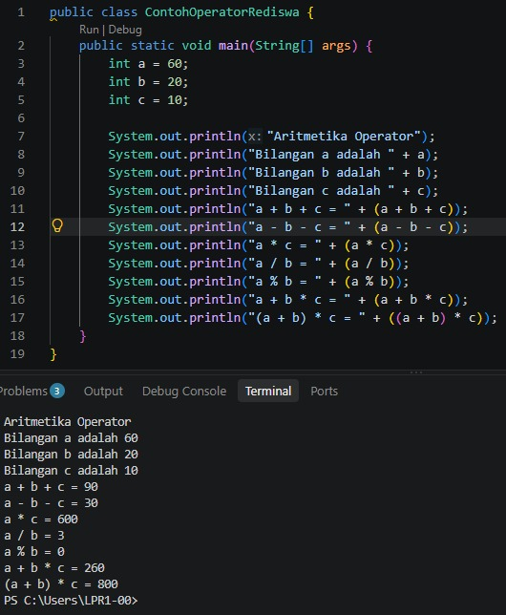

Pertanyaan!
- Jelaskan menurut pendapat Anda perbedaan antara a+b*c dan (a+b)*c ?
Jawaban: a+b*c: Perkalian b*c dikerjakan terlebih dahulu, karena operator perkalian lebih tinggi daripada penjumlahan.
(a*b)+c: Perkalian (a*b) dikerjakan terlebih dahulu karena ada dalam tanda kurung

- Apakah perbedaan a/b dan a%b!
Jawaban: a/b digunakan untuk mengambil hasil bagi.
a%b digunakan untuk mengambil sisa hasil bagi

2.4 Percobaan 4: Studi Kasus

Waktu percobaan : 30 menit
Perhatikan Studi Kasus dibawah ini!
Pak Dani memiliki garasi rumah dengan bentuk segitiga. Pak dani berencana akan menyemen lantai tanah garasi tersebut agar dapat digunakan untuk memarkir sepeda motor dengan nyaman. Lakukan identifikasi input, output, dan proses untuk membantu pak dani menghitung luas garasinya kemudian implementasikan kedalam kode program!
- Identifikasi input, output, proses
Input: alas, tinggi
Output: luas Proses:
  - Input alas, tinggi
  - Hitung luas = 1/2 *alas *tinggi
  - Output luas

- Identifikasi variable dan jenis data yang digunakan
Variabel |  | Jenis Data
alas | int
tinggi | int
luas | float

- Implementasi ke kode program
- Buat file baru beri nama SegitigaNoAbsen.java
- Buatlah struktur dasar program Java yang terdiri dari fungsi main().

- Tambahkan library Scanner di bagian class SegitigaNoAbsen
- Buat deklarasi Scanner di dalam fungsi main()
- Buat variabel int untuk alas dan tinggi, kemudian variabel float untuk luas.
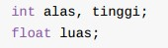
- Tuliskan perintah untuk menginputkan alas dan tinggi:
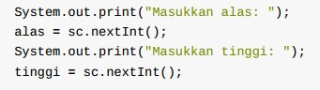
- Tuliskan perintah untuk menghitung luas segitiga berikut ini:
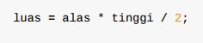
- Tampilkan isi variabel luas
- Lakukan kompilasi dan jalankan program. Amati apa yang terjadi.
Hasilnya:
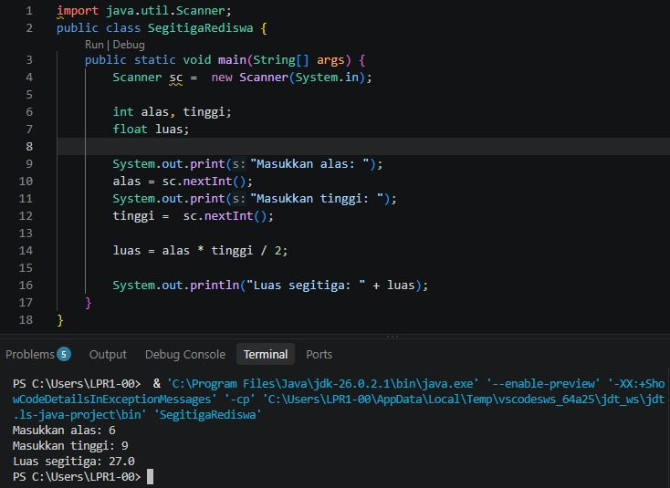

Pertanyaan!
- Jelaskan mengapa harus melakukan deklarasi Scanner di praktikum percobaan 4 diatas?
Jawaban: Supaya program bisa membaca angka alas dan tinggi yg diinput oleh di terminal
- Jelaskan apa kegunaan potongan program dibawah ini!

Jawaban: Digunakan untuk mengambil angka bulat yg diinput pengguna, lalu menyimpan ke dalam variable alas dan tinggi untuk dihitung.

2.5 Percobaan 5: Studi Kasus
Waktu percobaan : 30 menit
Perhatikan Studi Kasus dibawah ini!
Bu Dina adalah salah satu nasabah bank ABC yang menabung sebesar Rp. 5 juta rupiah. Bank tersebut memberikan bunga sebesar 2% setiap tahun. Bu Dina menabung selama 5 tahun.
Berapakah bunga dan jumlah tabungan yang dapat diambil sekarang!
- Menentukan input, output, dan proses
Input: jumlah tabungan awal, lama menabung
Output: bunga, jumlah tabungan akhir
Data lain = prosentase bunga = 0,02 Proses:
  - Input jumlah tabungan awal, lama menabung
  - Hitung bunga = lama menabung x prosentase bunga x jumlah tabungan awal
  - Hitung jumlah tabungan akhir = bunga + jumlah tabungan awal
  - Output bunga dan jumlah tabungan akhir

- Mengidentifikasi variable dan jenis data
Variabel | Tipe data
jml_tabungan_awal | Int
lama_menabung | Int
jml_tabungan_akhir | Double
bunga | Double
prosentase_bunga = 0.02 | Double

- Implementasi ke kode program
    - Buat file baru beri nama BankNoAbsen.java
    - Buatlah struktur dasar program Java yang terdiri dari fungsi main().

    - Tambahkan library Scanner di bagian class BankNoAbsen
    - Buat deklarasi Scanner di dalam fungsi main()
    - Buat variabel dengan tipe data int untuk jml_tabungan_awal dan lama_menabung, kemudian tipe data double untuk variable jml_tabungan_akhir, bunga, prosentase_bunga sesuai dengan identifikasi variable dan jenis data yang sudah dilakukan sebelumnya .
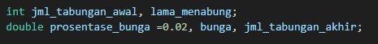
    - Tuliskan perintah untuk menginputkan jml_tabungan_awal dan lama_menabung:
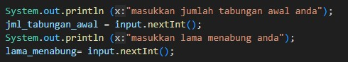
    - Tuliskan perintah untuk menghitung bunga berikut ini:
    - Tuliskan perintah untuk menghitung jml_tabungan_akhir berikut ini:
    - Tampilkan isi variabel bunga dan jml_tabungan_akhir
    - Lakukan kompilasi dan jalankan program. Amati apa yang terjadi.

Hasilnya:
: 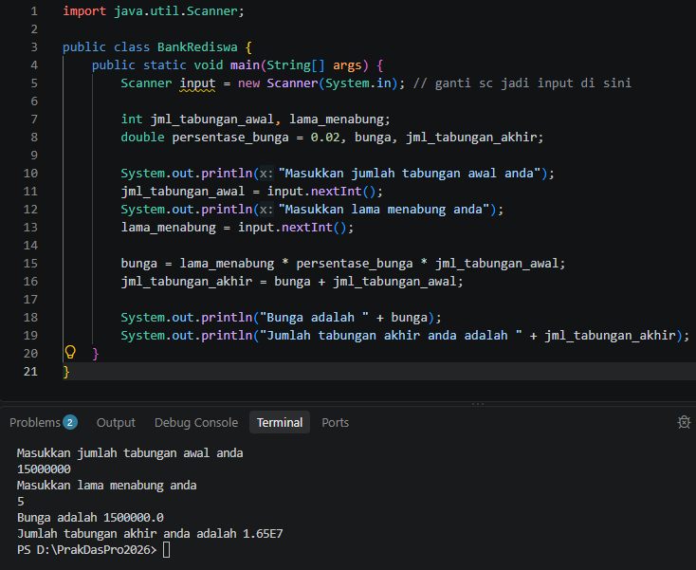

3. Tugas Waktu pengerjaan Tugas: 120 menit
- Studi Kasus 1: Pak Danur Adalah karyawan PT. XYZ dengan gaji pokok sebsar Rp. 5.000.000/bln. Di PT XYZ tersebut setiap karyawan mendapat tunjangan anak sesuai dengan jumlah anak yang dimiliki. Besaran tunjangan anak perbulan Adalah Rp. 100.000/anak. Selain itu karyawan juga dipotong setiap bulan untuk simpanan wajib dana pensiun dari gaji pokoknya sebesar 10%. Berapa gaji bersih yang diterima PakDanur setiap bulannya dengan jumlah anaknya Adalah 4?
- Modifikasi program yang sudah Anda buat pada studi kasus 1 dengan mengubah gaji pokok, tunjangan anak per bulan dan jumlah anak menjadi input dinamis!
- Studi Kasus 2: Pak Tono mempunyai tanah dengan lebar 30 meter dan Panjang 100 meter. Pak Tono akan membuat 1 kolam ikan berbentuk lingkaran dengan diameter 5 meter serta akan membuat taman bunga berbetuk persegi dengan Panjang sisi 2 meter. Berapakah luas tanah yang tidak digunakan oleh pak Tono?
- Modifikasi program yang sudah Anda buat pada studi kasus 2 dengan mengubah lebar, panjang, diameter dan sisi menjadi input dinamis!

